**МОЛДАВСКИЙ ГОСУДАРСТВЕННЫЙ УНИВЕРСИТЕТ**

**Факультет Математики и Информатики**

**Департамент Информатики**

Лабораторная работа № 1

Построение логических топологий сети с помощью Cisco Packet Tracer

Проверил: Cuznețov Elena

Выполнил: Shelestian Anastasiia

Кишинев, 2024

Оглавление

I. Введение. 3

Практическое исследование Cisco Packet Tracer. 3

2.1 Построение логической топологии сети 3

2.2 Настройка устройств сети для обеспечения обмена данными. 4

2.3 Проверка установленных соединений. Команда ping. 7

2.4 Определение маршрута с помощью tracert. 7

2.5 Таблицы мак адресов 8

2.6 Проверка заполнения arp-таблицы компьютера PC4 9

2.7 Arp-таблица роутера 10

II. Выводы. 11

III. Библиография 12

# Введение.

# Цель данной лабораторной заключается в развитии практических навыков по построению логических сетевых диаграмм (топологий) при использовании Cisco Packet Tracer. Это включает в себя проведение практических исследований с использованием Cisco Packet Tracer, знакомство с его функциональностью и погружение в его особенности. Также в рамках работы исследуются принципы работы сетевых устройств, таких как хосты, коммутаторы, роутеры, и протокол ARP в контексте передачи данных по сети.

# Практическое исследование Cisco Packet Tracer.

## 2.1 Построение логической топологии сети

Для создания логических топологий сети программа Cisco Packet Tracer (CPT) предоставляет обширные возможности.

При запуске программы в нижней части интерфейса расположена таблица, из которой можно выбирать интересующие устройства методом перетаскивания (drag-and-drop).

Для начала выбираем 11 компьютеров (PC) в качестве конечных узлов (end devices). Затем перетаскиваем три коммутатора 2960 из промежуточных узлов (network devices, иконка switches) и распределяем их по группам, формируя три небольшие локальные сети из трех, трех и пяти компьютеров. Каждый конечный узел в этих маленьких группах подключается к соответствующему коммутатору с использованием автоматического связывания (иконка connections).

Таким образом, формируются три сети топологии "звезда", изолированные друг от друга. Для объединения всех сетей необходимо соединить коммутаторы между собой и добавить роутер (network devices -> routers). Роутер будет разделять образовавшиеся сети на две области. В результате получится расширенная топология "звезда".

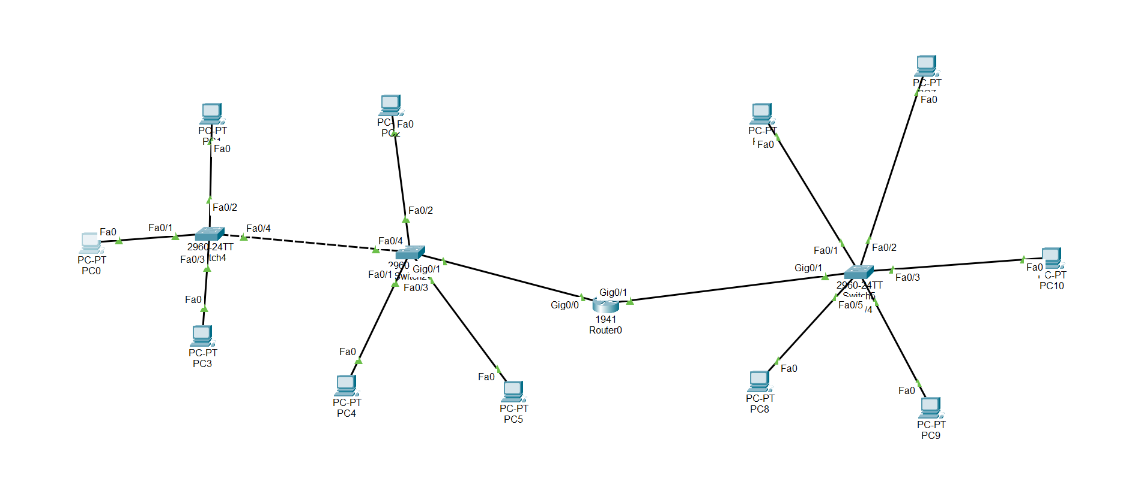

Рис.1 Диаграмма сети с топологией «расширенная звезда»

## 2.2 Настройка устройств сети для обеспечения обмена данными.

Для настройки устройств в Cisco Packet Tracer требуется нажать левой кнопкой мыши на каждое из устройств. После выполнения этого действия, пользователь увидит меню настройки, предлагающее четыре вкладки для межсетевых устройств (физическое представление, конфигурации, командная строка и атрибуты) и пять для конечных устройств (физическое представление, конфигурации, рабочий стол, программирование и атрибуты).

Для сетевых настроек используется вкладка "Конфигурации" (на подвкладке "Интерфейс" -> "Fast Ethernet/Gigabit Ethernet" для установки IP-адреса (вписала вариант 15) и маски подсети, а также в "Глобальные настройки" для указания шлюза). Эта вкладка обеспечивает графический интерфейс для удобной настройки.

Альтернативно можно воспользоваться вкладкой "CLI" для настройки устройств через терминал, предоставляя возможность использования командной строки для конфигурации.

*(Рис 2)*.

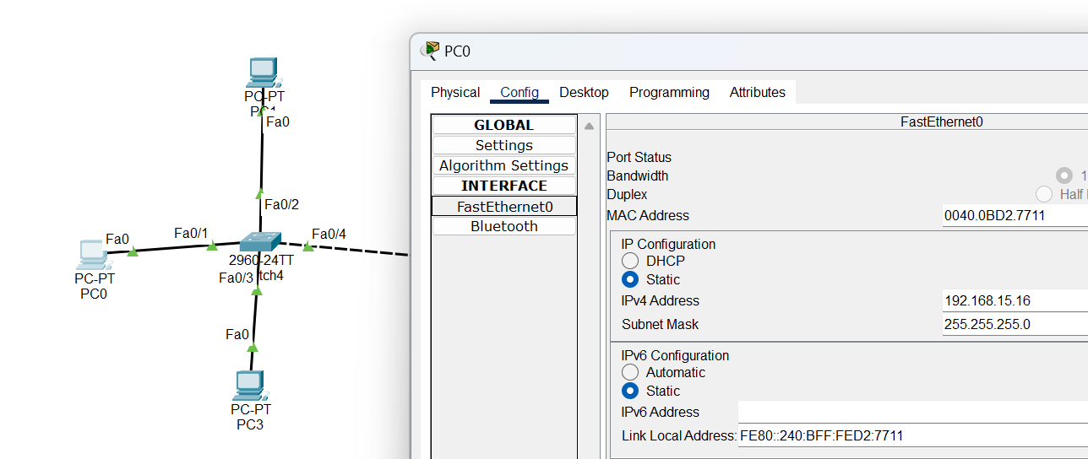



Для PC0 в настройках назначаем его IP адрес и маску подсети.

Настраиваем подобным образом 6 хостов слева, добавив шлюз

*(Рис.3)*.

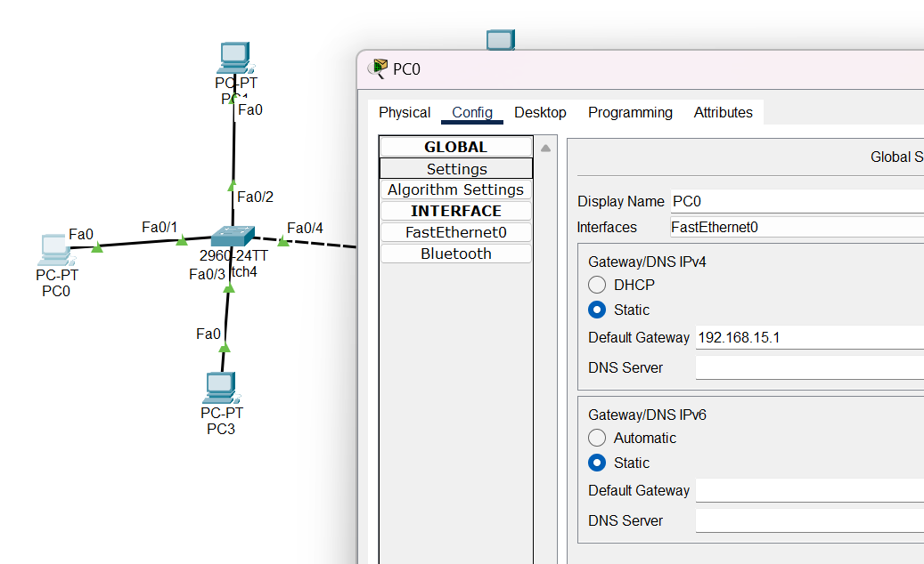



Установка единого шлюза (192.168.15.1) для всех PC левой области

В настройках PC0… PC10 указываем (для каждого из них!) единый шлюз (192.168.15.1), по которому роутер будет передавать сообщения из другого домена.

А в настройках PC2… PC6 правой области – шлюз 192.168.16.1 *(Рис.4,5).*

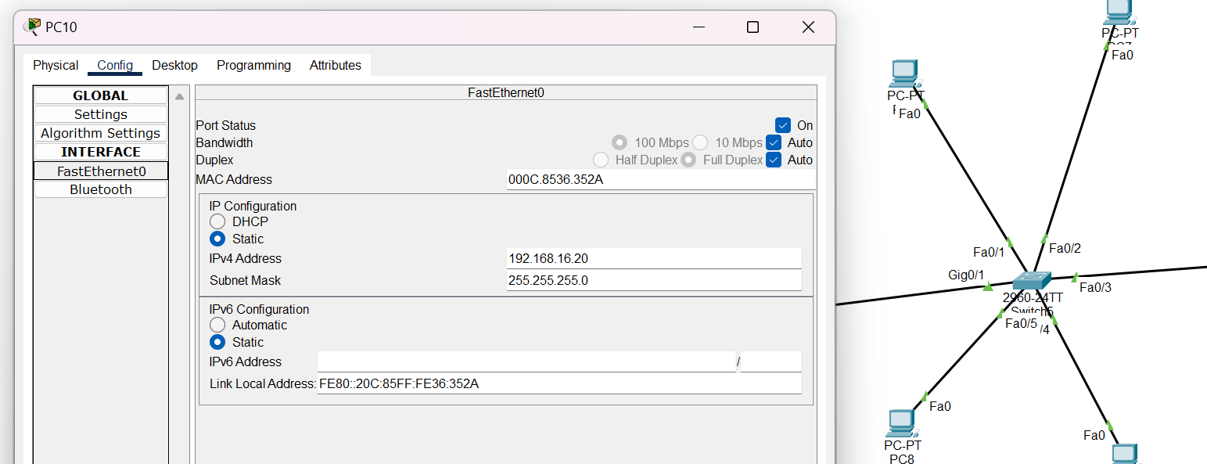

Повторяем настройку правой доменной области: указываем ip-адреса и маску подсети

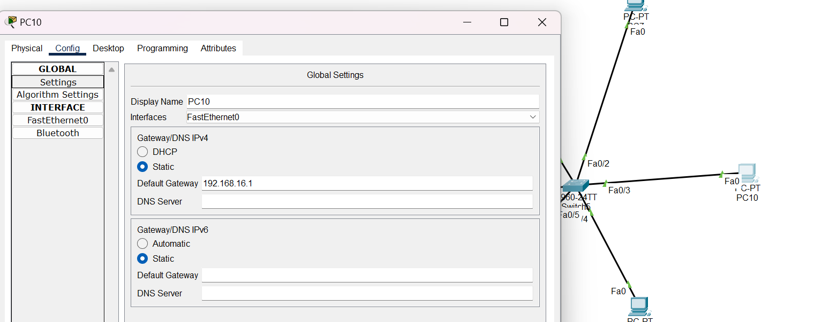

Шлюз правой области – 192.168.16.1.

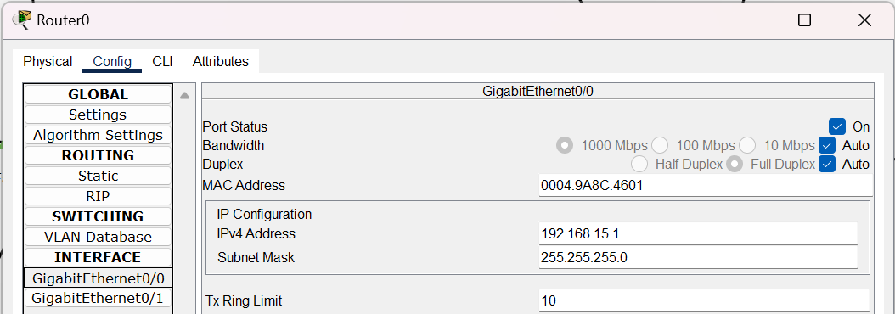



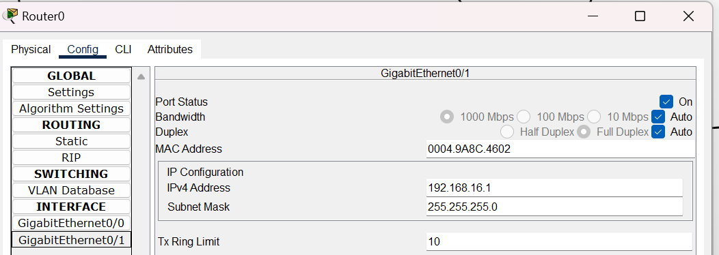



В настройках роутера через устанавливаем ip-адреса и маски подсети для интерфейсов устройства левого и правого доменов. Значения те же, что и у шлюзов.

## 2.3 Проверка установленных соединений. Команда ping.

Для проверки соединений в сети используется утилита ping в терминалах устройств. Эта утилита отправляет запросы протокола ICMP к указанному узлу сети и регистрирует поступающие ответы. Кроме того, она может измерять время между отправкой запроса и получением ответа (RTT - Round Trip Time), что позволяет определить двусторонние задержки по маршруту и частоту потери пакетов.

Для использования утилиты ping в терминале любого PC необходимо ввести команду "ping" вместе с IP-адресом устройства, соединение с которым требуется проверить. Например:

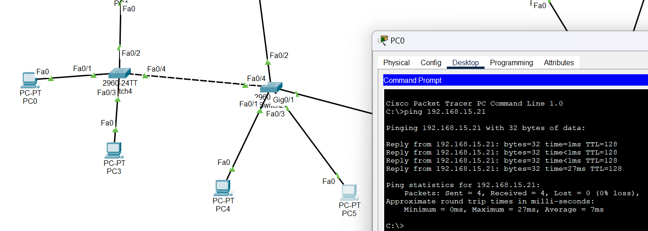



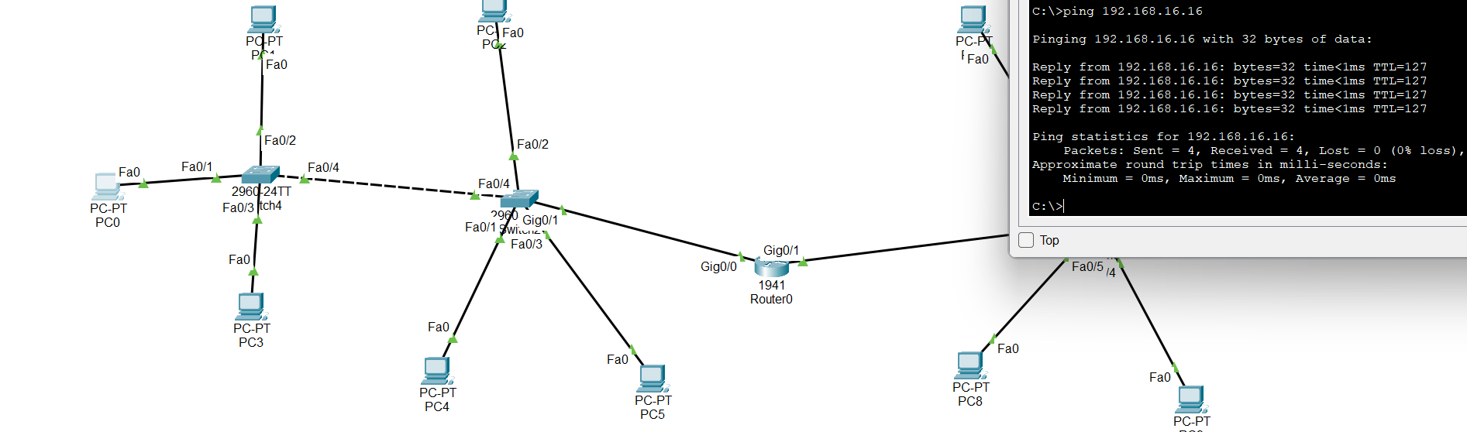



## 2.4 Определение маршрута с помощью tracert.

Команда TRACERT предоставляет информацию о трассировке маршрута до указанного удаленного хоста. В процессе трассировки отображается полный маршрут, по которому проходят пакеты. Команда также показывает задержку в миллисекундах (ms) от каждого узла на пути каждого маршрутизатора. Эта задержка позволяет определить, где именно происходит потеря пакетов (потери обозначаются *).

TRACERT выполняет трассировку до точки назначения, отправляя эхо-сообщения адресату. Эти сообщения передаются по протоколу Control Message Protocol (ICMP) с постепенным увеличением значений срока жизни пакетов (Time to Live, TTL).

Выведенный путь представляет собой список ближайших интерфейсов маршрутизаторов на пути между источником и точкой назначения.

Если команда TRACERT запускается без параметров, она выводит справку, содержащую информацию о доступных опциях и использовании команды.

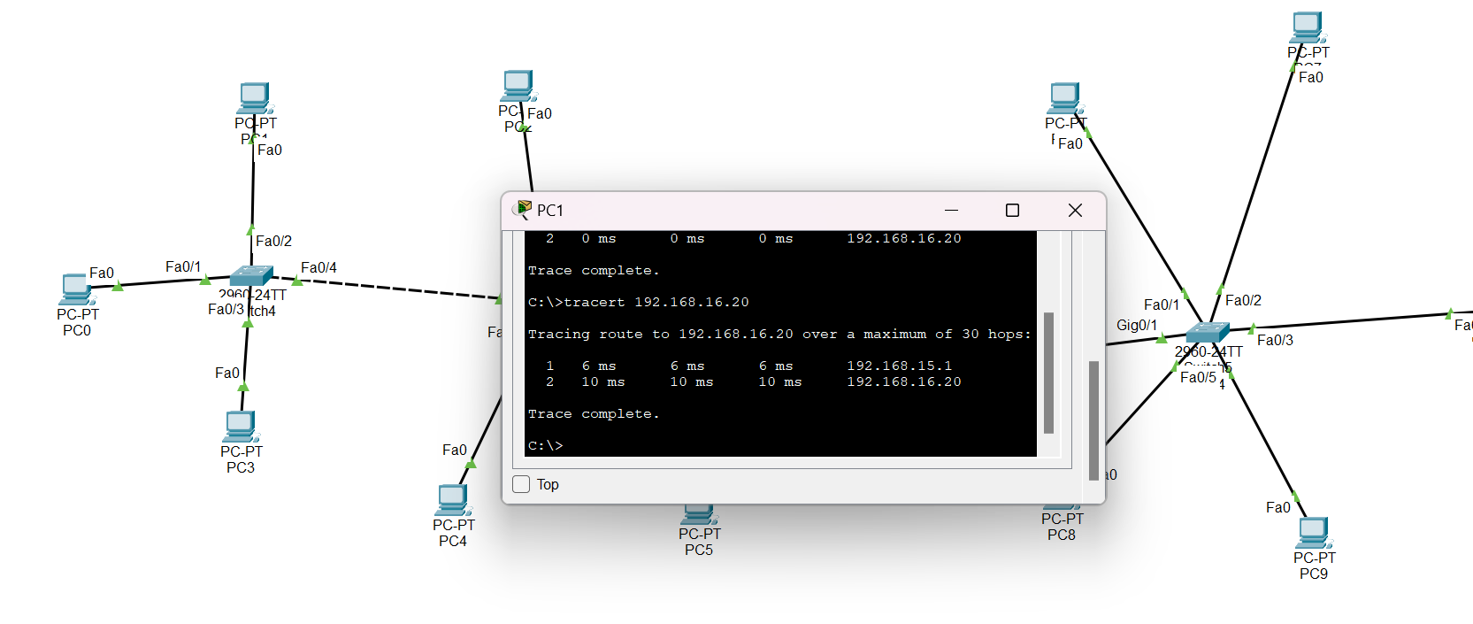



## 2.5 Таблицы мак адресов

Протокол определения адреса (ARP) в компьютерных сетях предназначен для выявления MAC-адреса другого компьютера по известному IP-адресу. Эффективность работы ARP в значительной степени зависит от кэша ARP (ARP cache), присутствующего на каждом хосте. Кэш содержит таблицу, созданную операционной системой, в которой указано соответствие между адресами MAC и IP. Время жизни записи в кэше определяется разработчиком и по умолчанию может варьироваться от десятков секунд (например, 20 секунд) до четырех часов (например, в Cisco IOS).

В одноканальной среде таблица MAC-адресов используется для уменьшения объема трафика из-за широковещательной передачи сигналов. Коммутатор немедленно запоминает, на какое устройство следует направить сообщение, избегая загрузки всего канала связи.

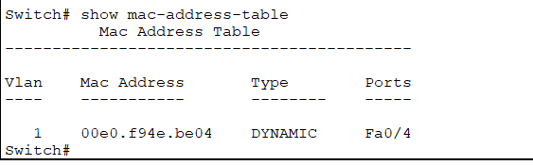

С помощью команды show mac-address-table в привилегированном режиме CLI коммутатора (switch 0) наблюдаем привязку портов с мак-адресами. Она почти не заполнена.

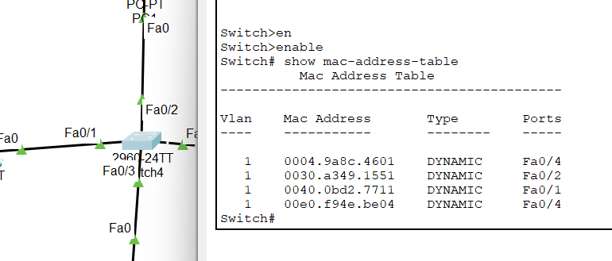

По мере обращения хостов к коммутатору, он заполняет свою арп-таблицу.

Рис.15 Моментально записался адрес ПК-2, когда он послал свой мак в ответ на арп-сообщение, так как является получателем сообщения от ПК-1.

## 2.6 Проверка заполнения arp-таблицы компьютера PC4

Для проверки таблицы мак-адресов в компьютерах используется команда arp –a.

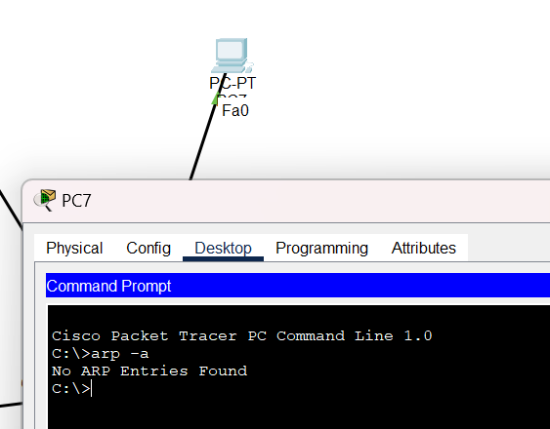

Таблица PC-7 пуста до отправки сообщений на его адрес.

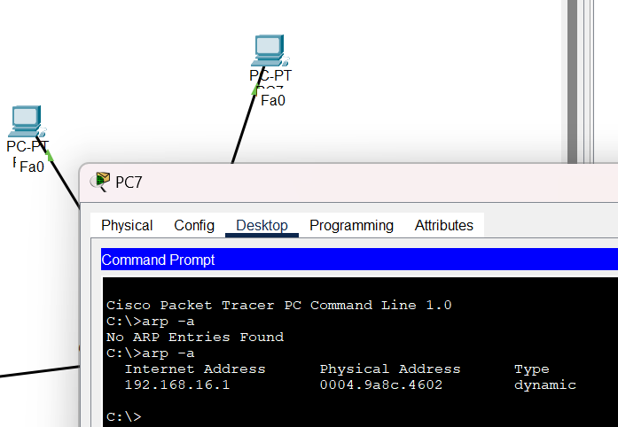

PC-7 отозвался на арп-сообщение и моментально вписал в таблицу мак-адрес шлюза.

## 2.7 Arp-таблица роутера

Arp-таблицы в роутерах применяются практически так же, как и в коммутаторах.

Роутер получает от отправителя IP-адрес другого домена и знает, к какому устройству нужно направить информацию, при этом не перегружая линию связи и избегая коллизий кадров.

В коммутаторах для просмотра MAC-таблицы используется команда **show mac-address-table**, а в роутерах для просмотра ARP-таблицы используется команда **show arp** в терминале. Обе команды предоставляют информацию о соответствии между IP-адресами и соответствующими MAC-адресами в сети.

ра show arp.

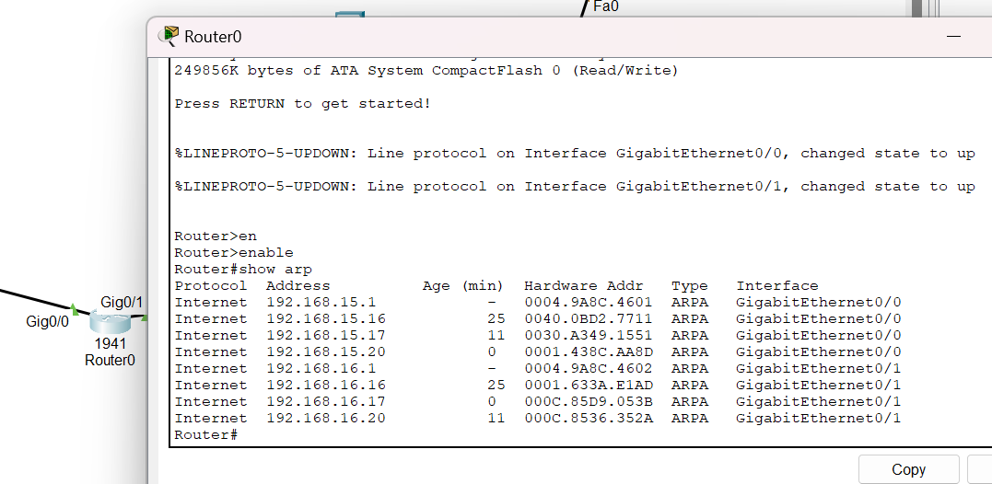

Рис.18 Арп-таблицу роутера можно увидеть, введя в его cli команду show arp.

# Выводы.

Освоены основы работы с программой Cisco Packet Tracer, включая знание интерфейса (Главное меню, панель инструментов, Оборудование, Линии связи, Графическое меню, Элементы анимации и симуляции, Физическое представление оборудования). Также изучены ключевые понятия в области сетей, такие как протокол, IP-адрес, MAC-адрес, а также основы работы с сетевыми устройствами, включая коммутаторы, роутеры и различные типы кабелей. Научены применять некоторые команды для настройки и диагностики устройств, такие как ping, arp –a, tracert, show arp, show ip interface brief, show mac-address-table. Полученные навыки являются базовым фундаментом для дальнейшего изучения и практического применения в области компьютерных сетей.

# Библиография

1. Материалы лабораторной №1 на сайт курса (https://moodle.usm.md)

2. Описание утилиты Ping (https://ru.wikipedia.org/wiki/Ping).

3. Описание команды tracert (<http://cmd4win.ru/administrirovanie-seti/diagnostika-sety/51-tracert>).